
Nome:____________________________________________
Matemática
- Pinta da mesma cor os números cuja soma é a indicada no centro.
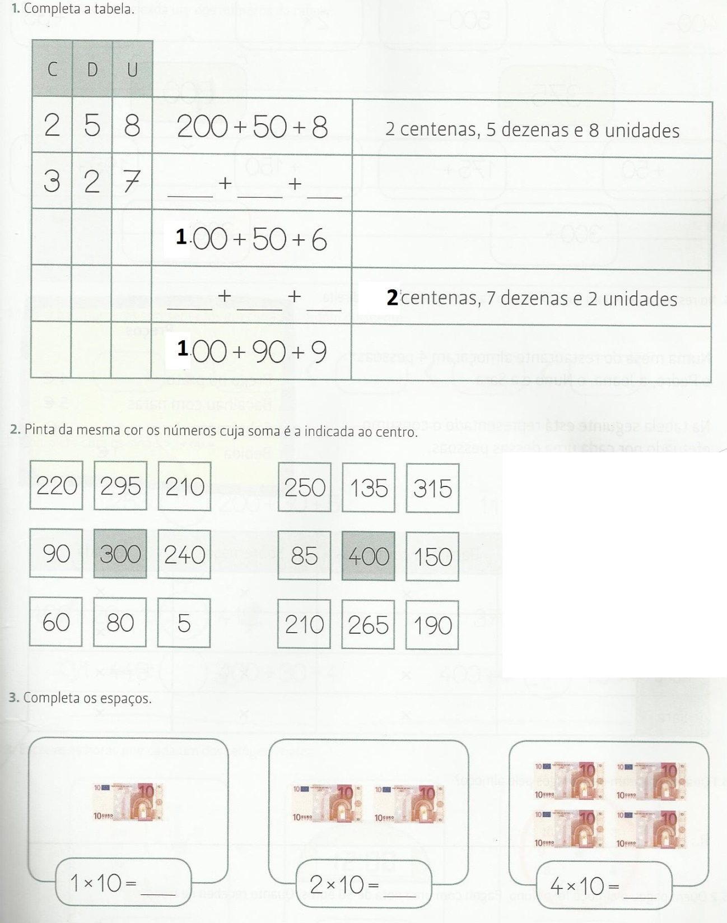
- Completa a tabela.
- Completa com os sinais >, < ou =
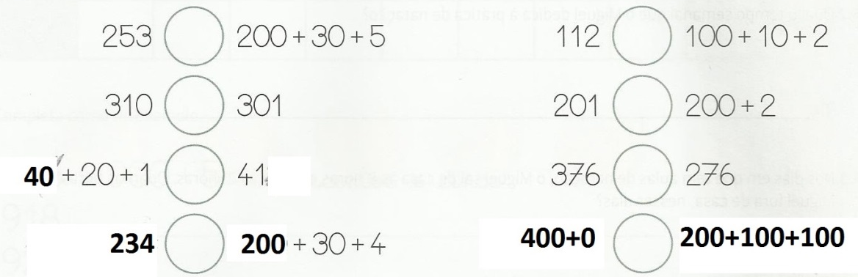

No restaurante “Bom Tacho está o cartaz representado à direita.
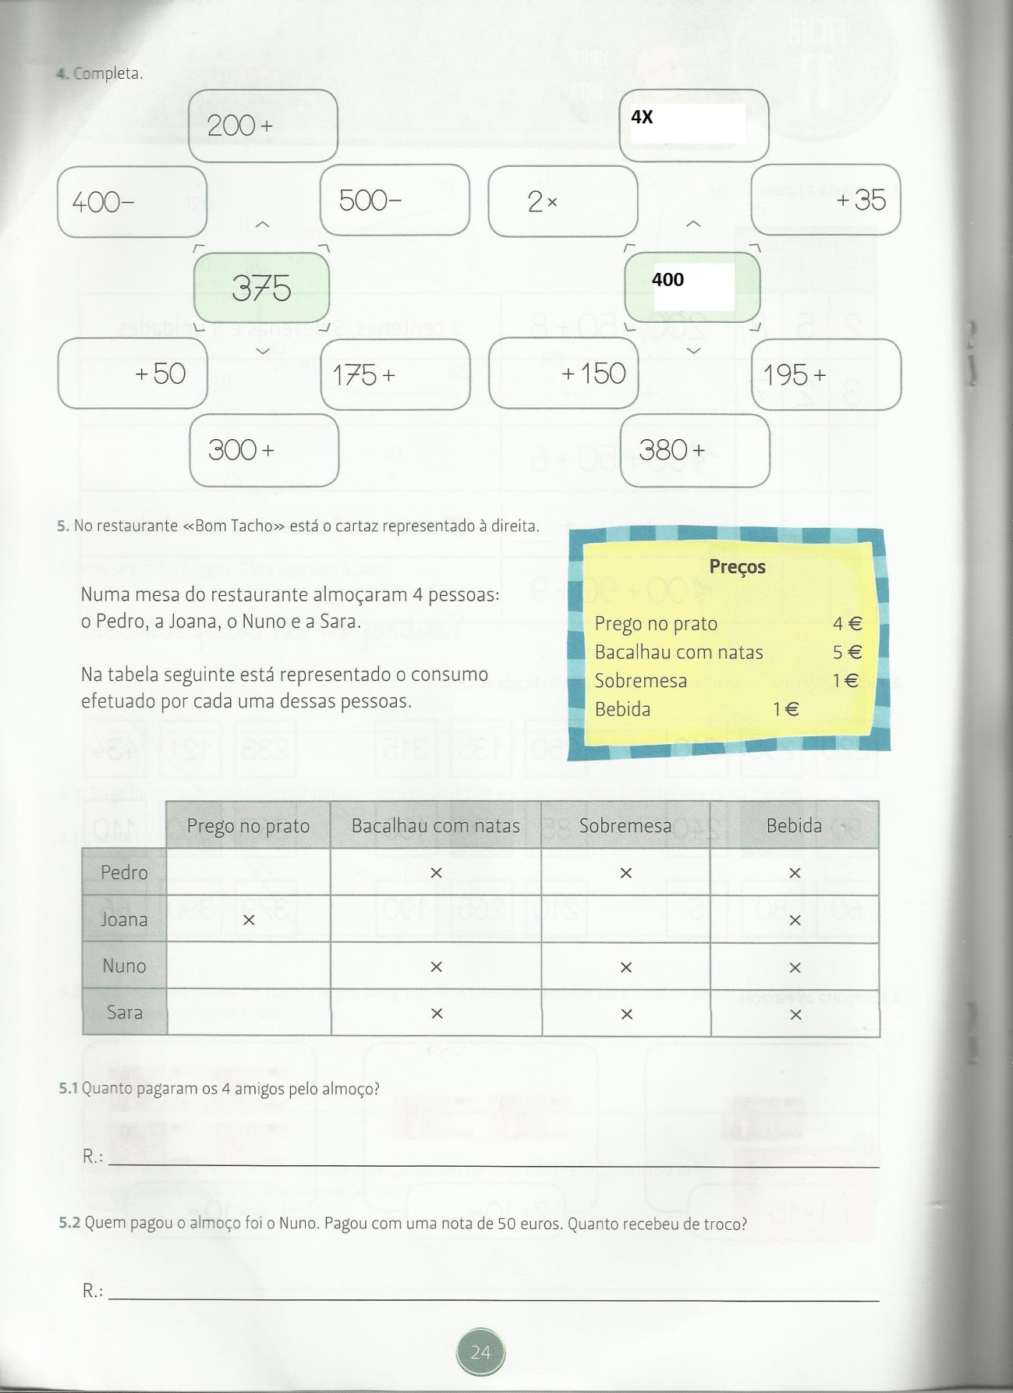
Quanto pagaram os 4 amigos pelo almoço?

R:.___________________________________________________________________________
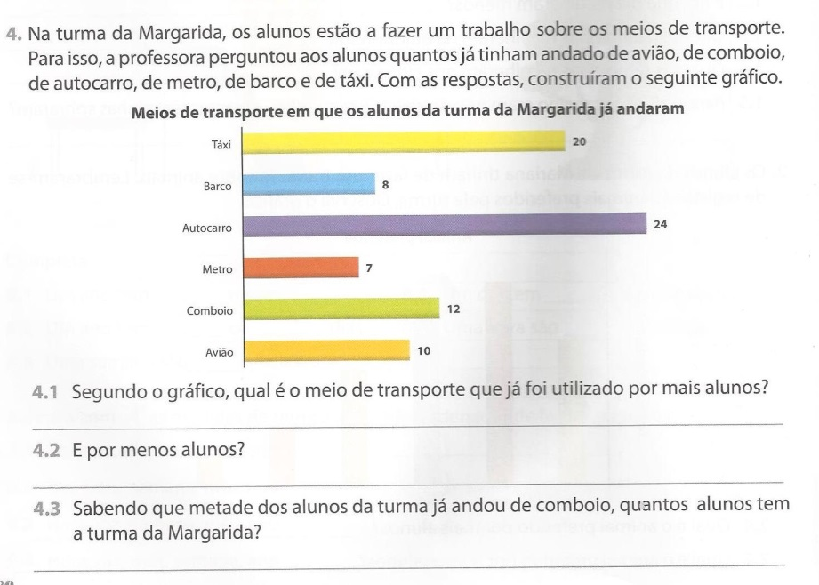
Nome:____________________________________________
Matemática
- Observa os números e, em cada um, pinta o algarismo das centenas, sublinha o das dezenas e rodeia o das unidades.
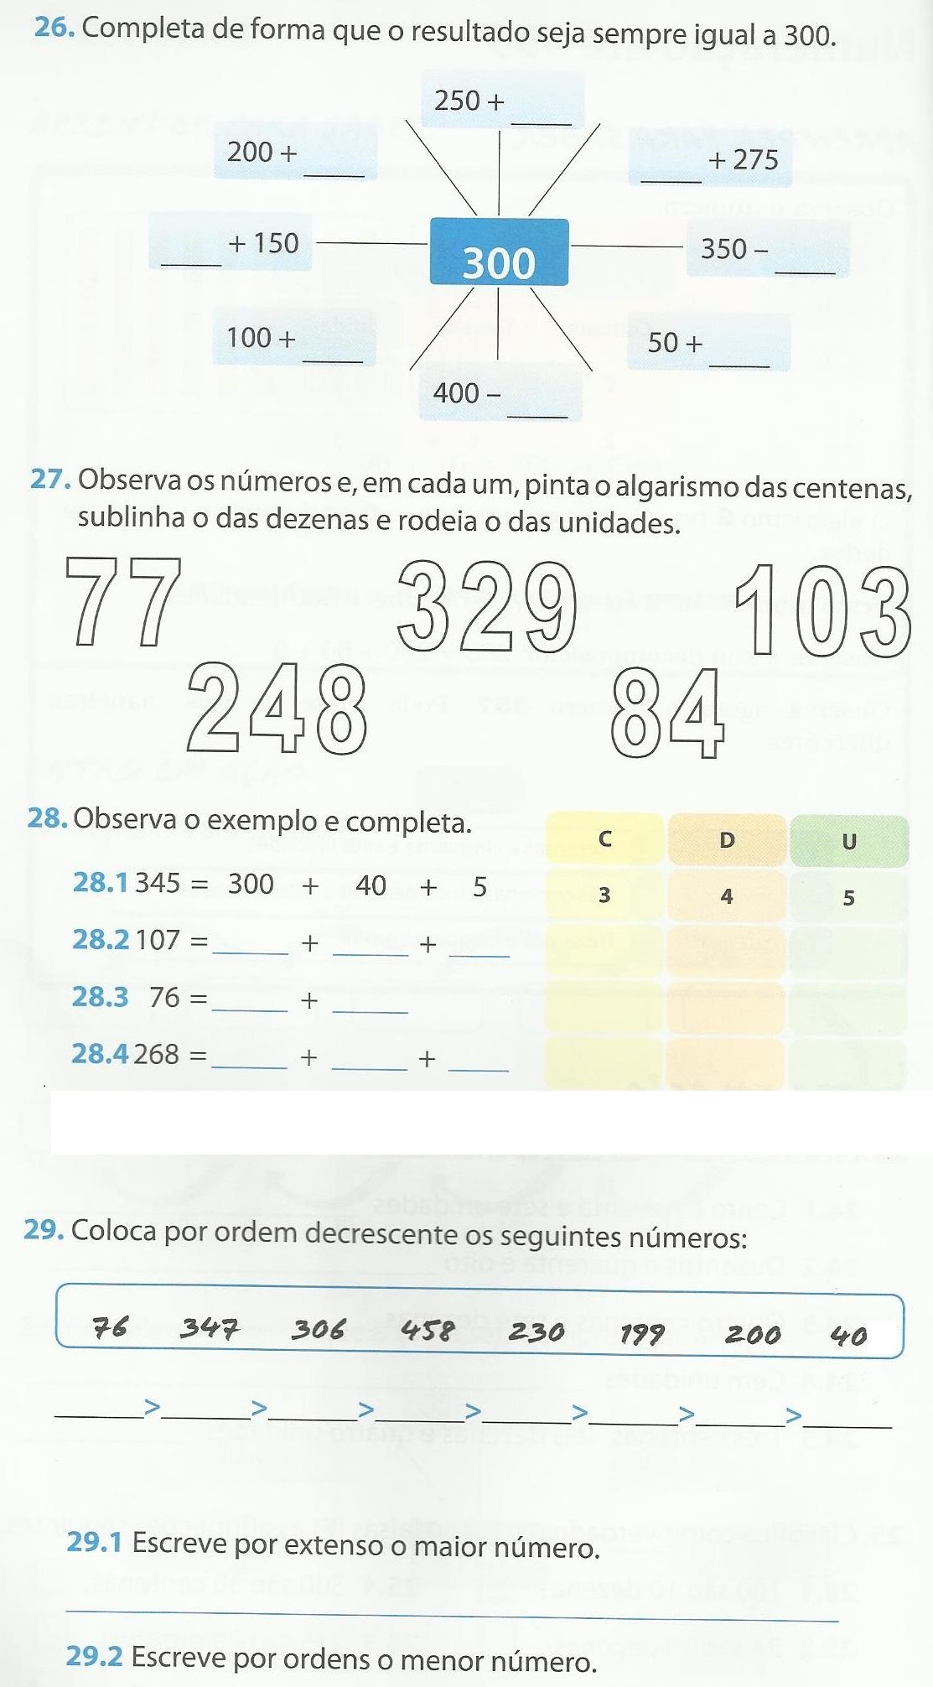
- Completa os esquemas seguintes.
- Coloca por ordem decrescente os seguintes números:
- Escreve por extenso o maior número.
__________________________________________________________________________

Resolve as seguintes situações matemáticas.
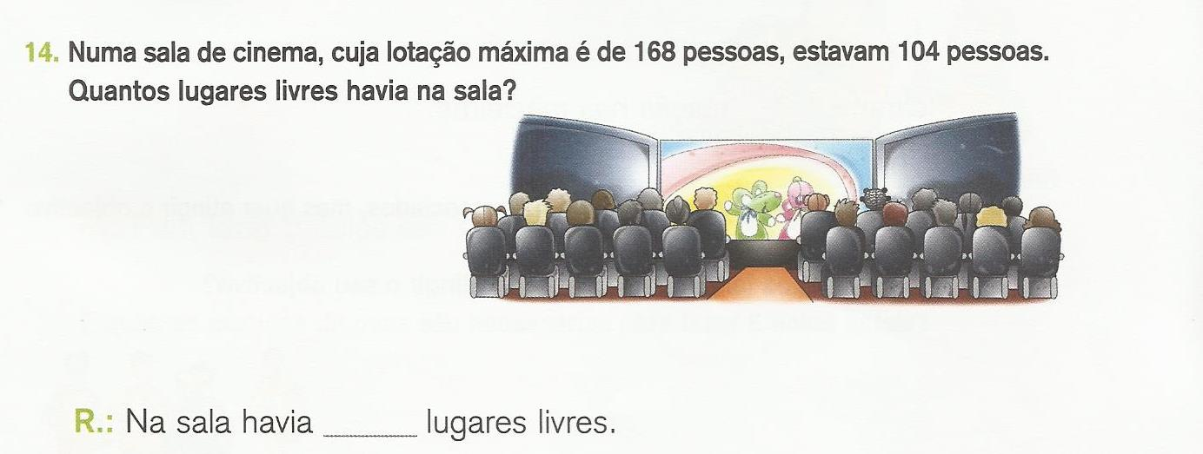

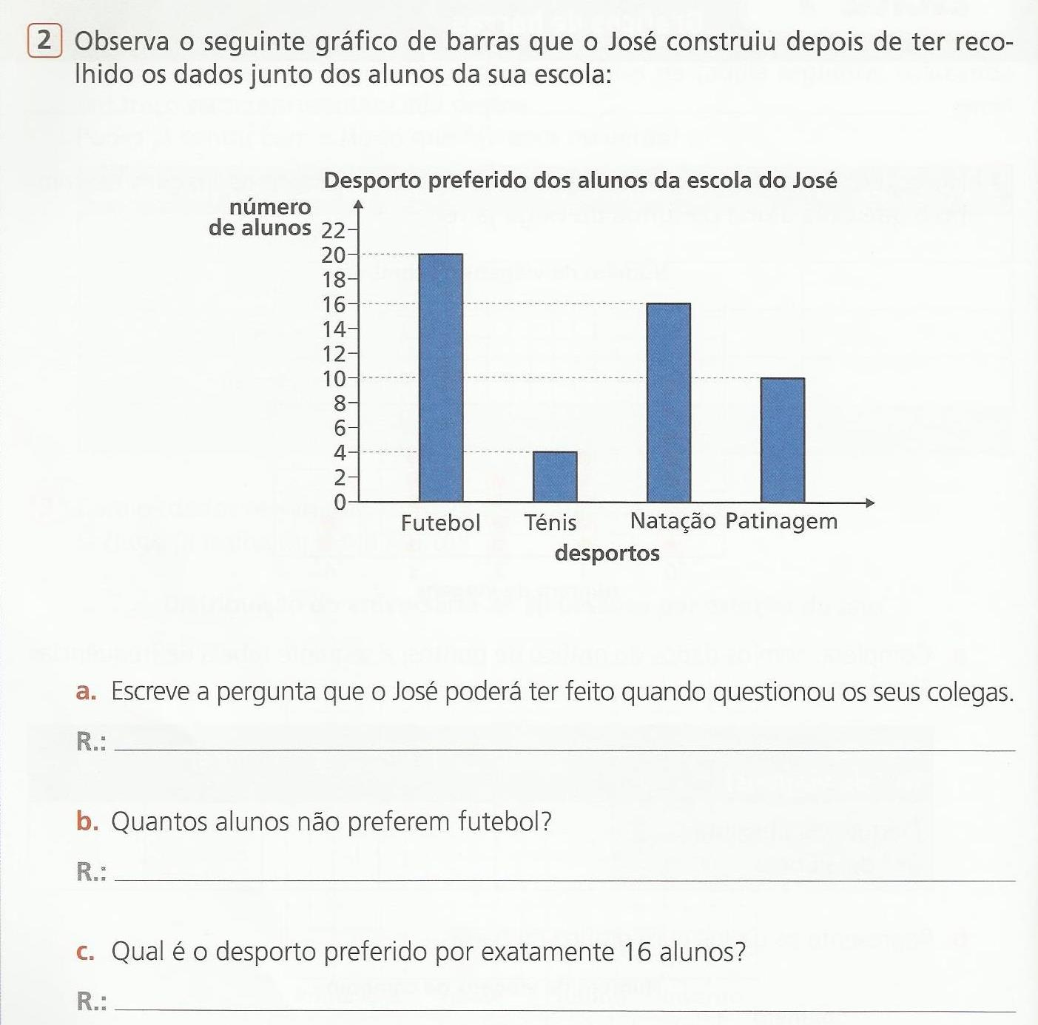
Nome:____________________________________________
Matemática
- Completa de forma que o resultado seja sempre igual a 300.
- Completa com os números naturais imediatamente antes e depois.
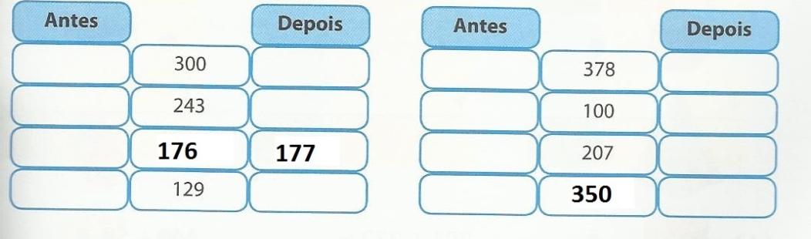
- Observa o exemplo e completa.
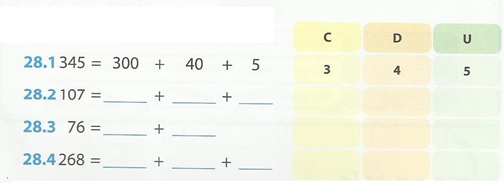
- Completa a contagem.
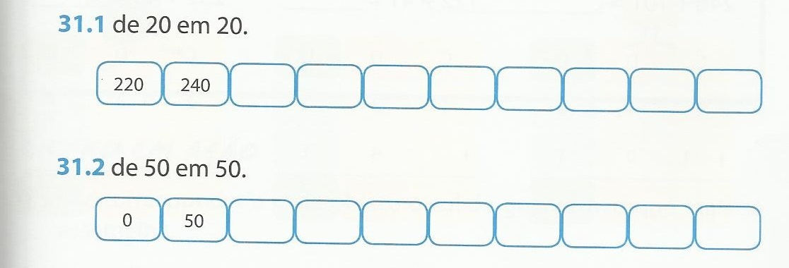
Resolve as seguintes situações matemáticas.
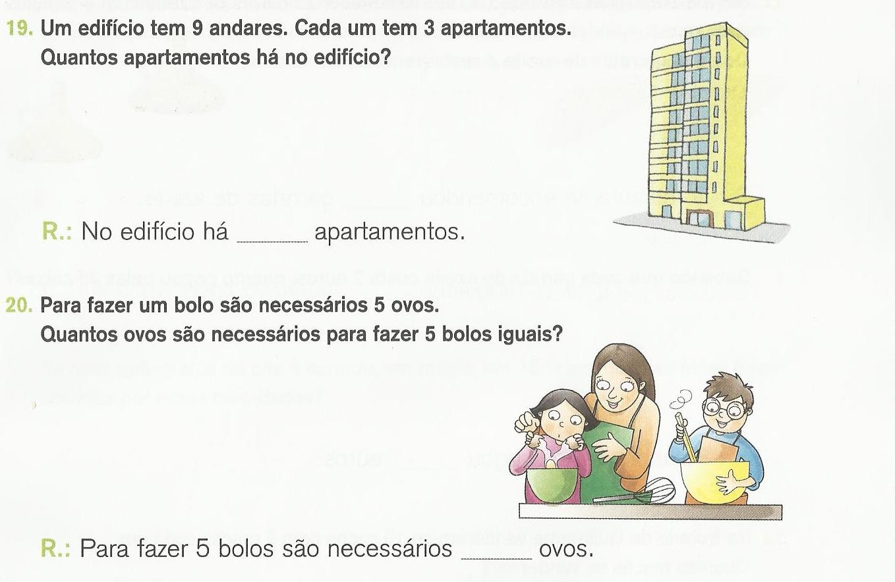
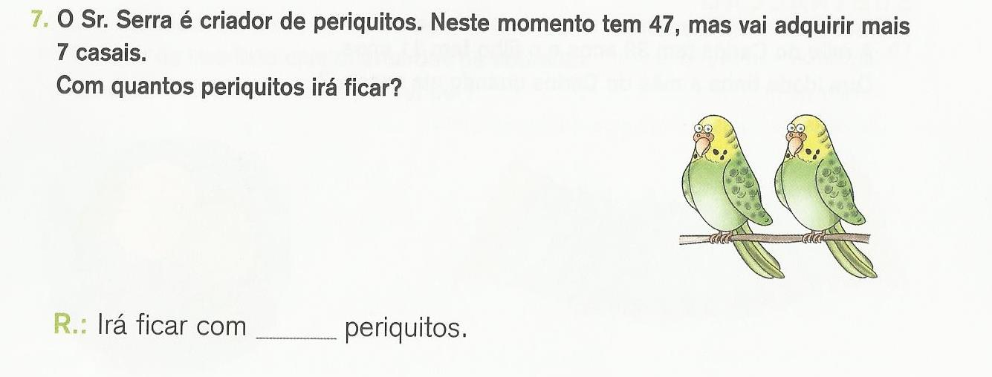

Nome:____________________________________________
Matemática
- Observa os conjuntos. Em cada um, sublinha o número maior e rodeia o número menor.
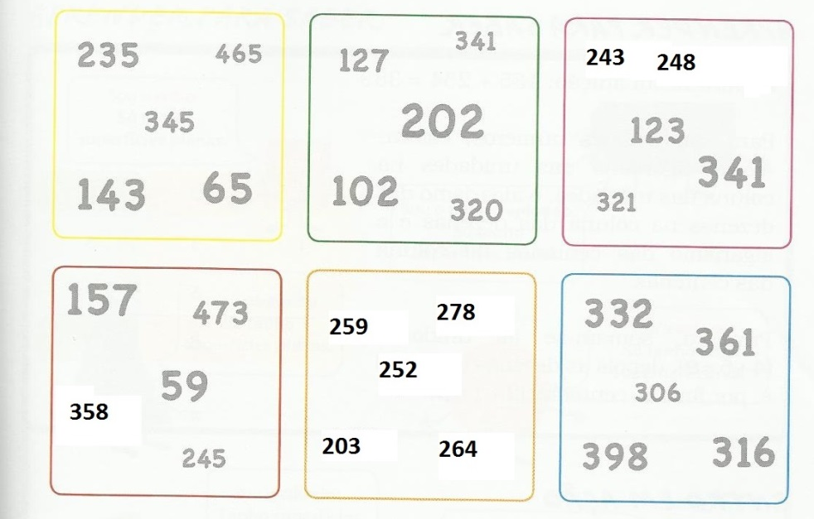
- Completa com os sinais >,< ou =.
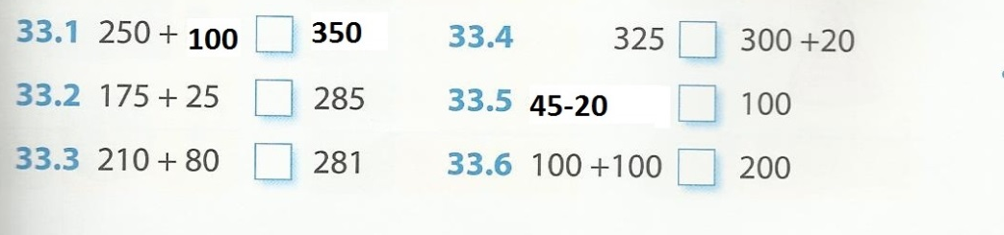
- Escreve por extenso os números seguintes.
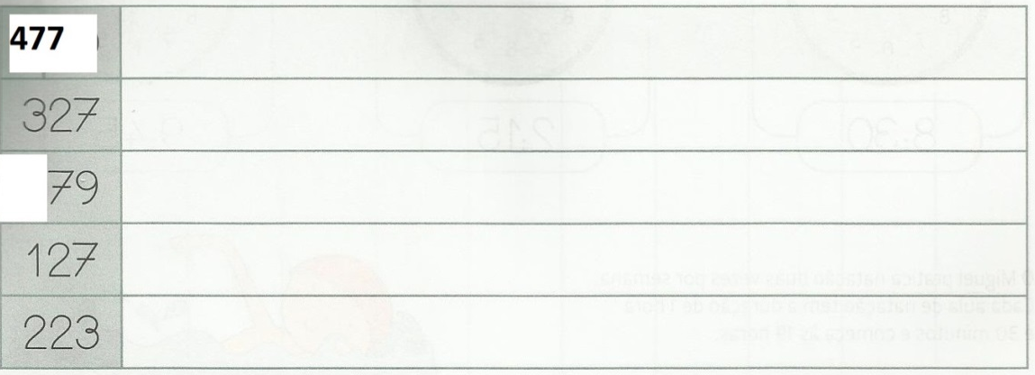

Resolve as seguintes situações matemáticas.
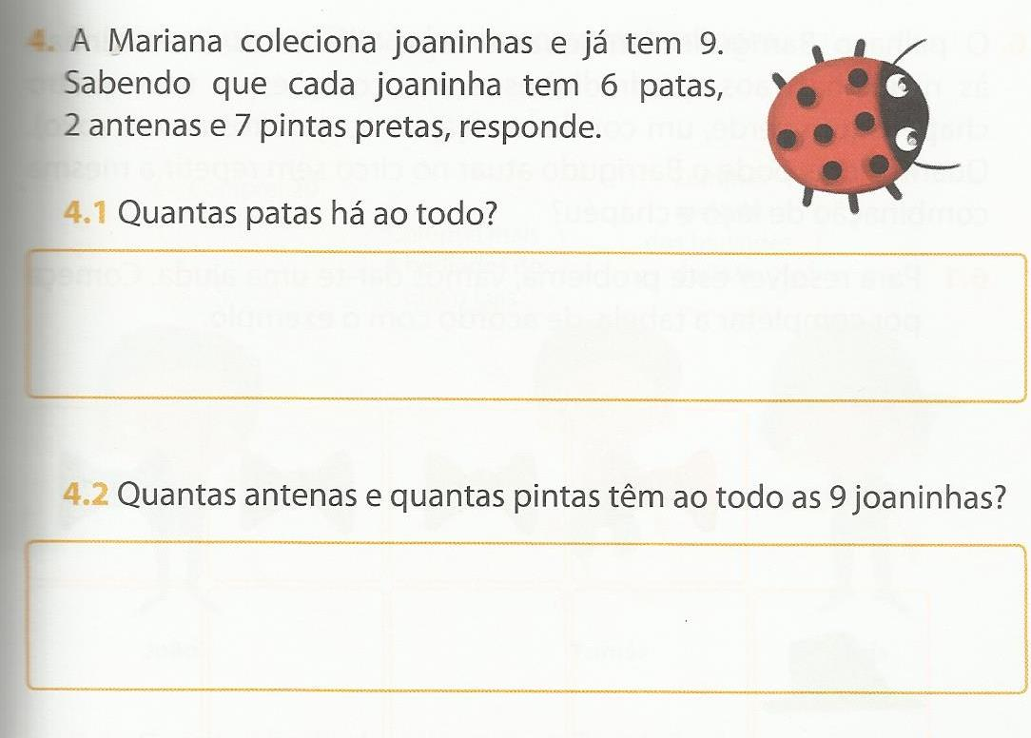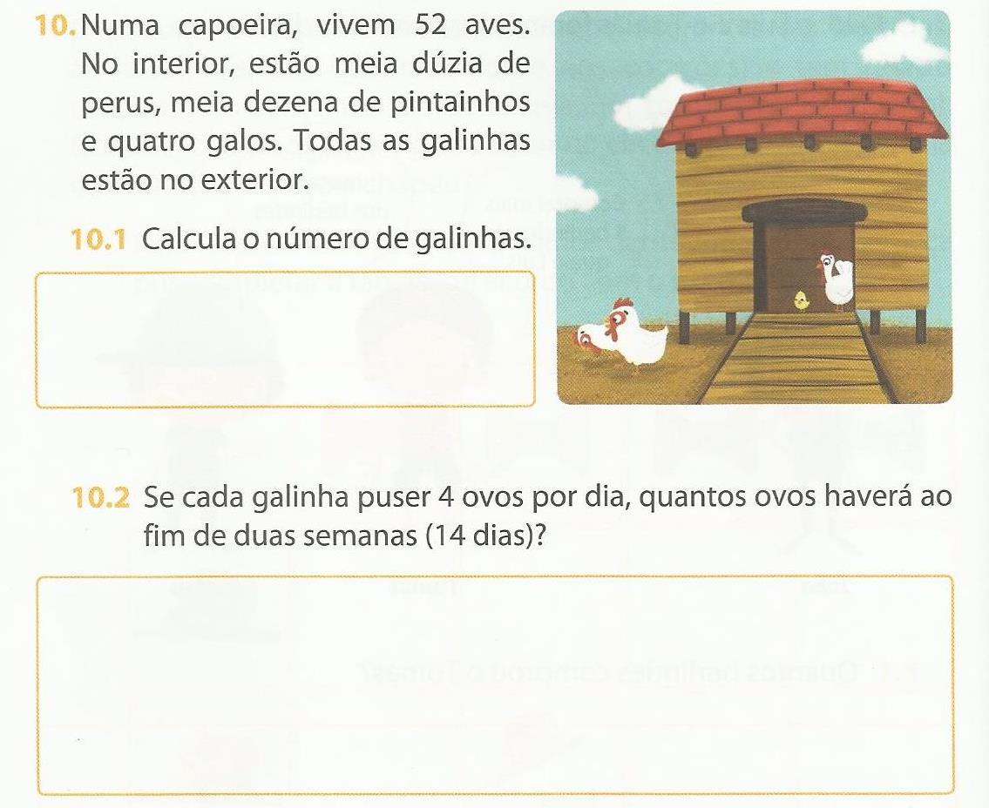
Nome:____________________________________________
Matemática
- Completa conforme o exemplo e constrói a tabuada do 3.
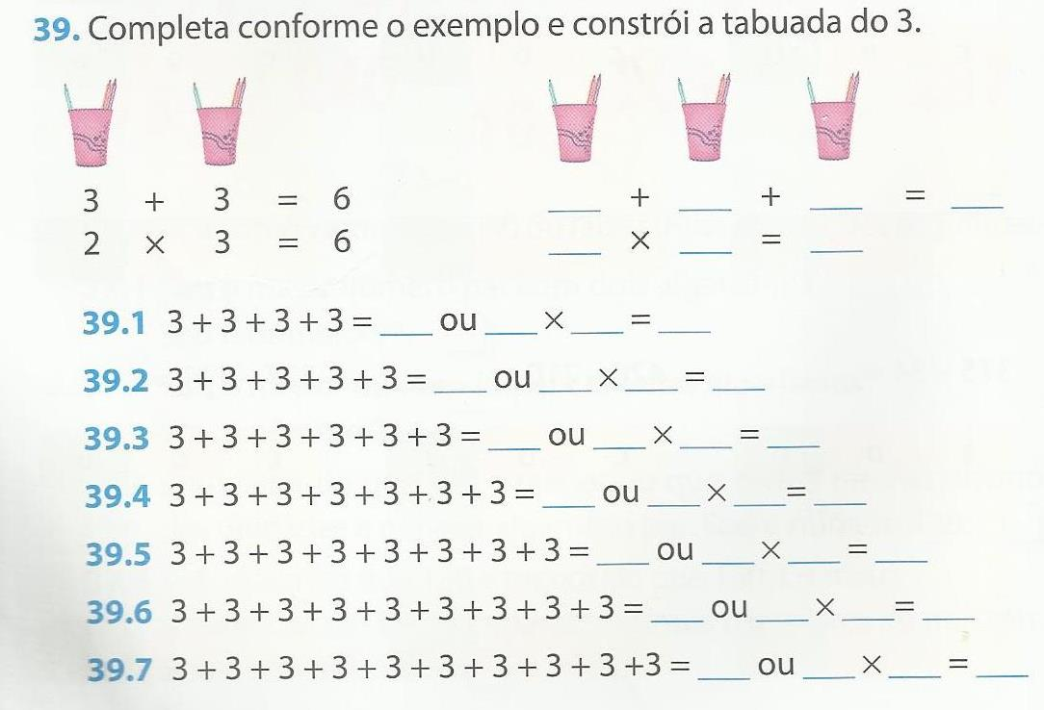
- Pinta da mesma cor os rectângulos cujo resultado é igual.
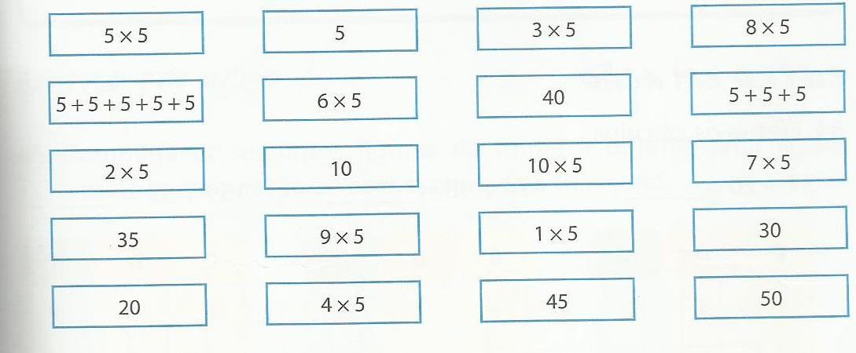
- Completa os espaços.
Resolve as seguintes situações problemáticas.
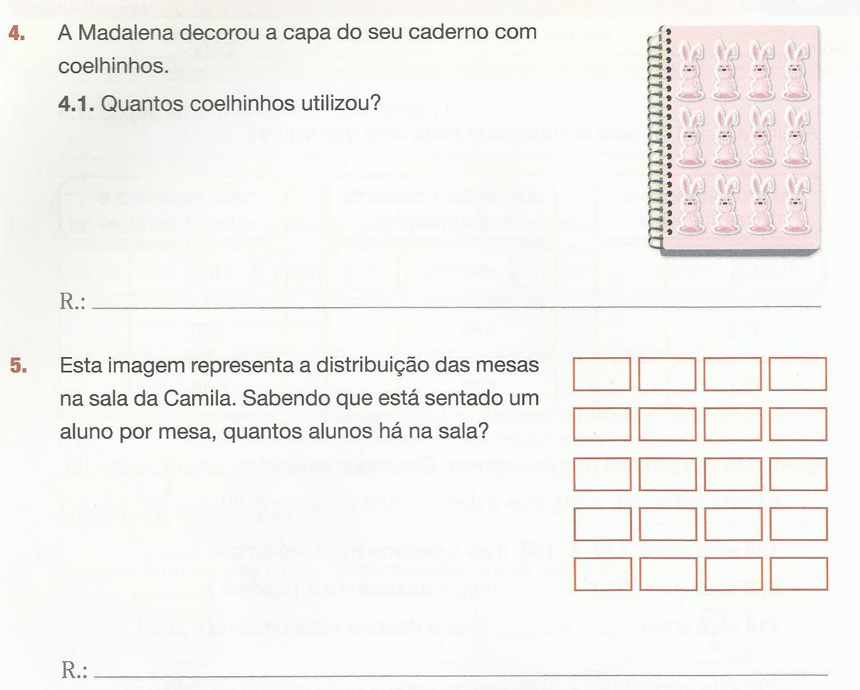
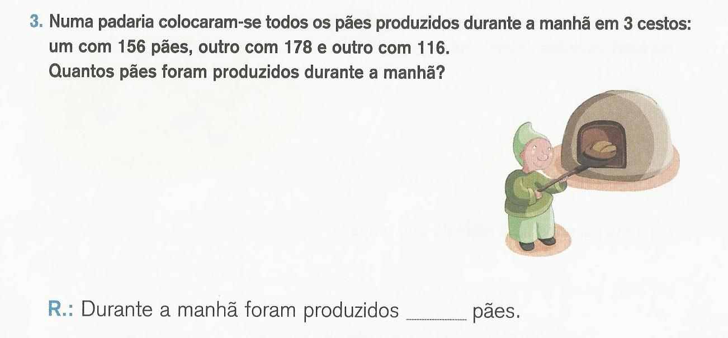

Nome:____________________________________________
Matemática
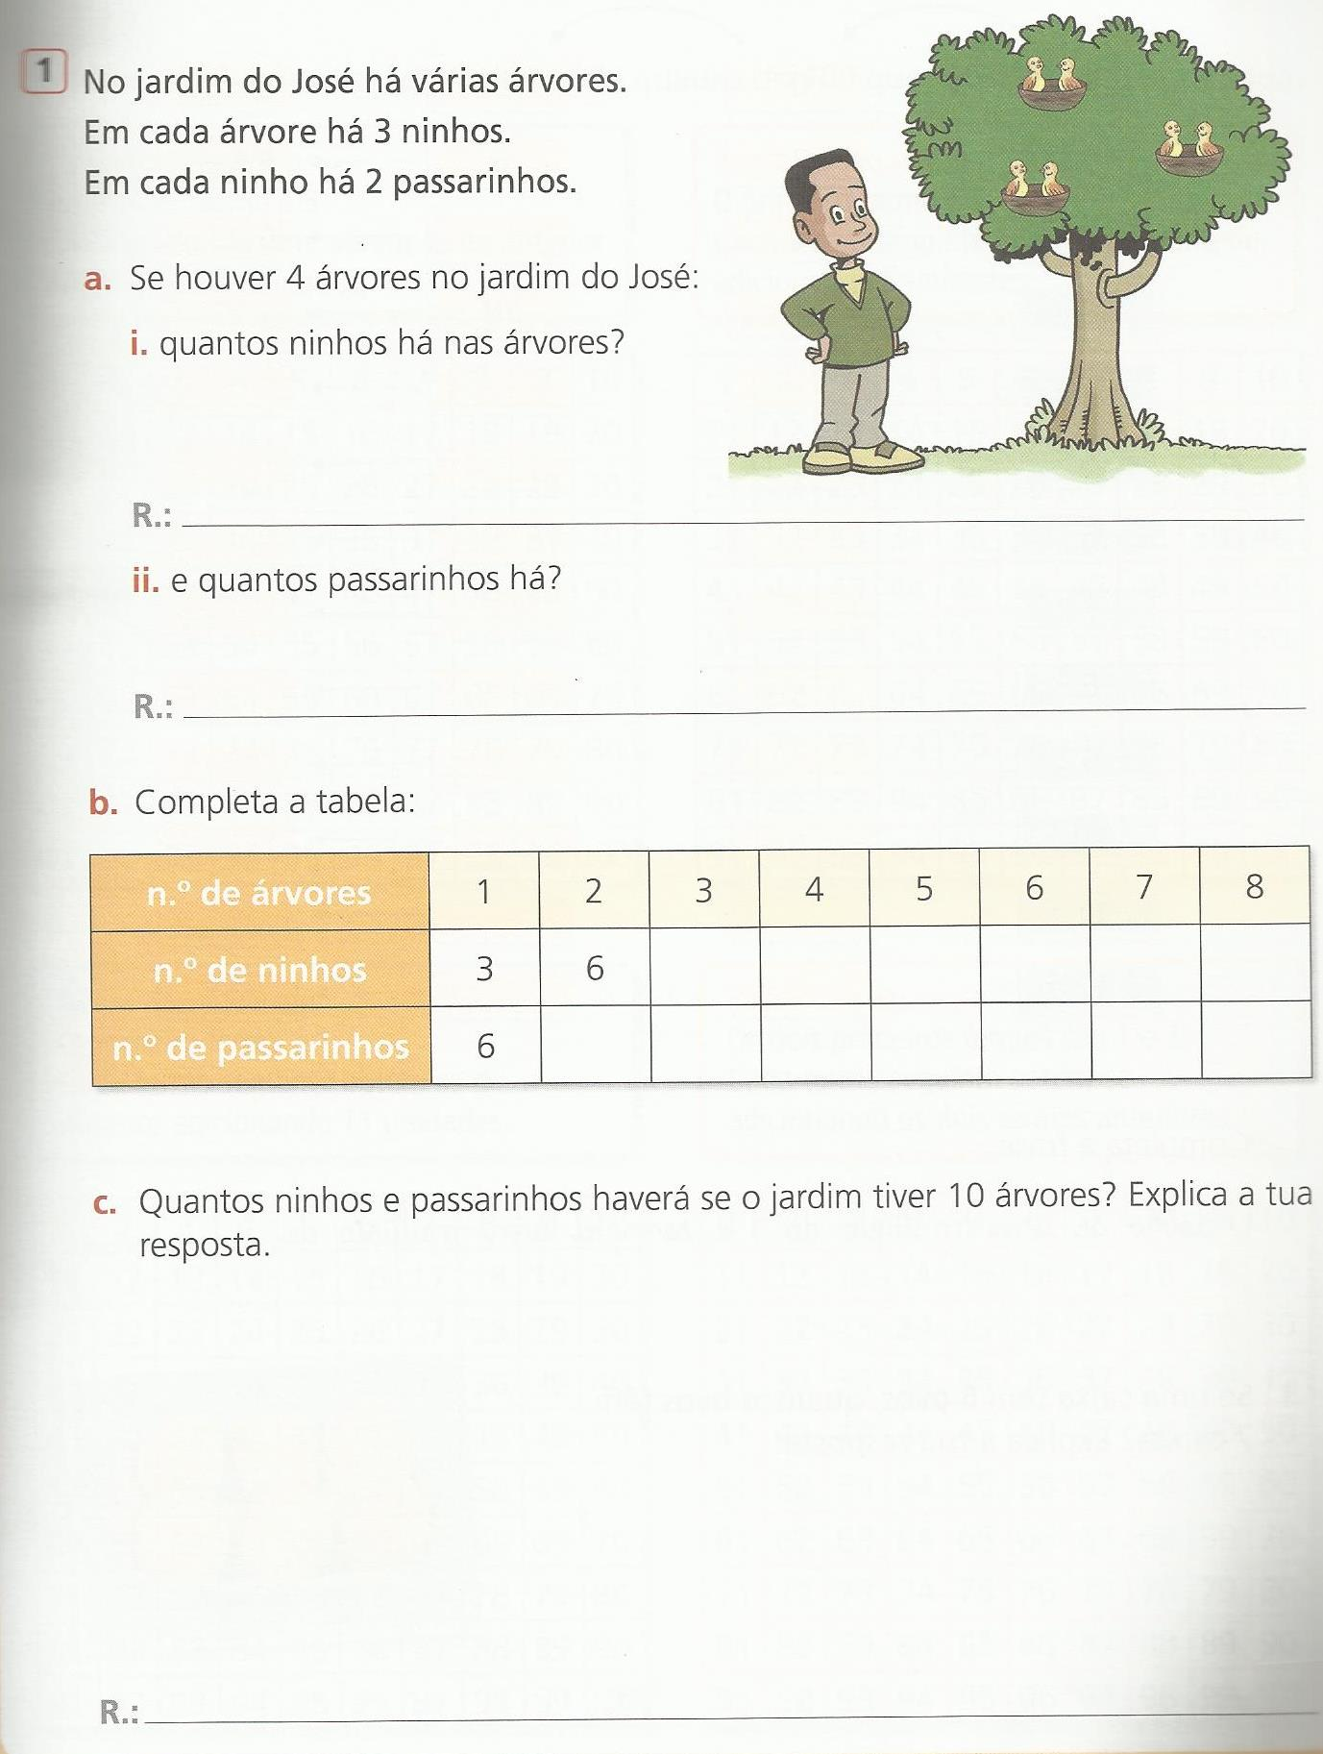
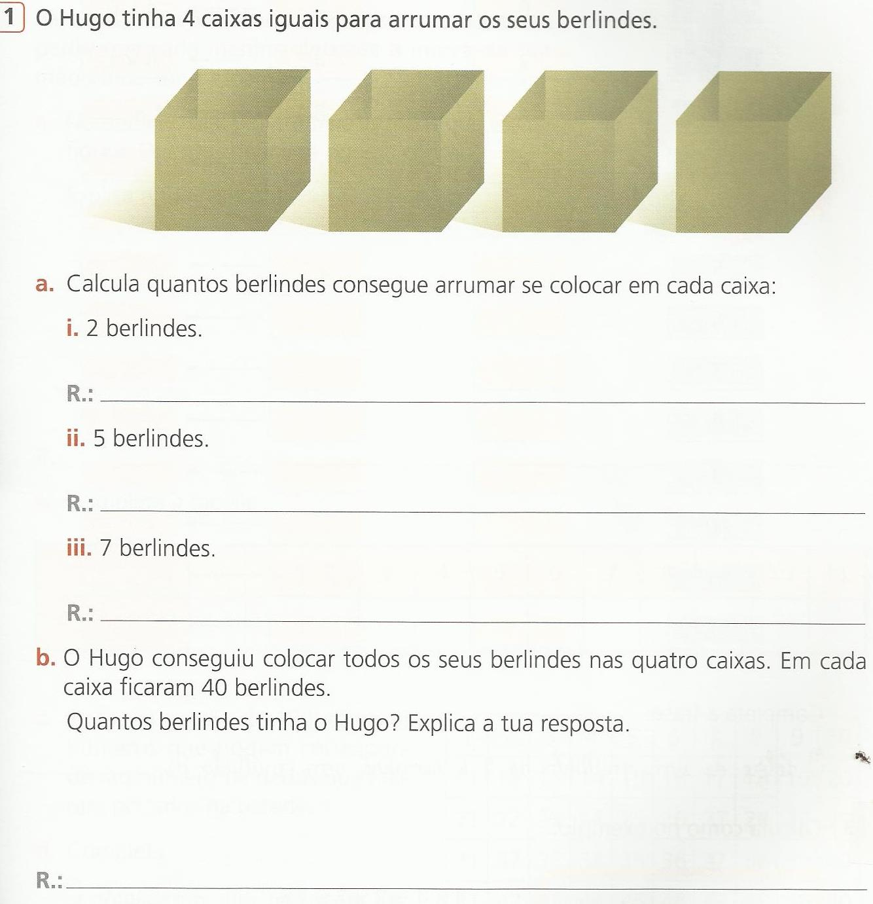

Nome:____________________________________________
Matemática
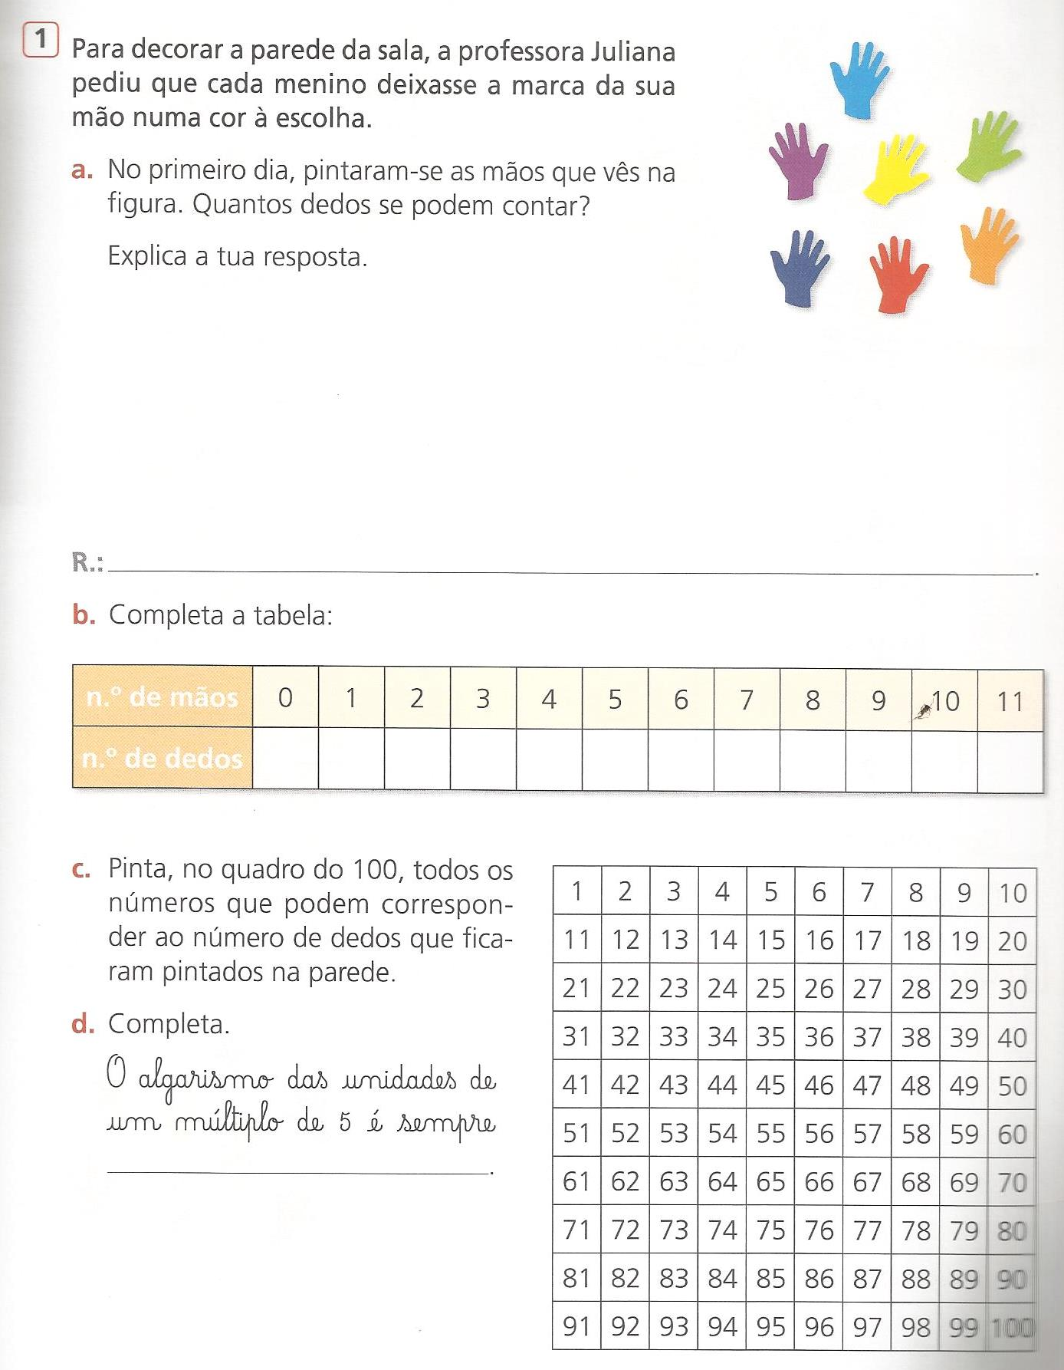

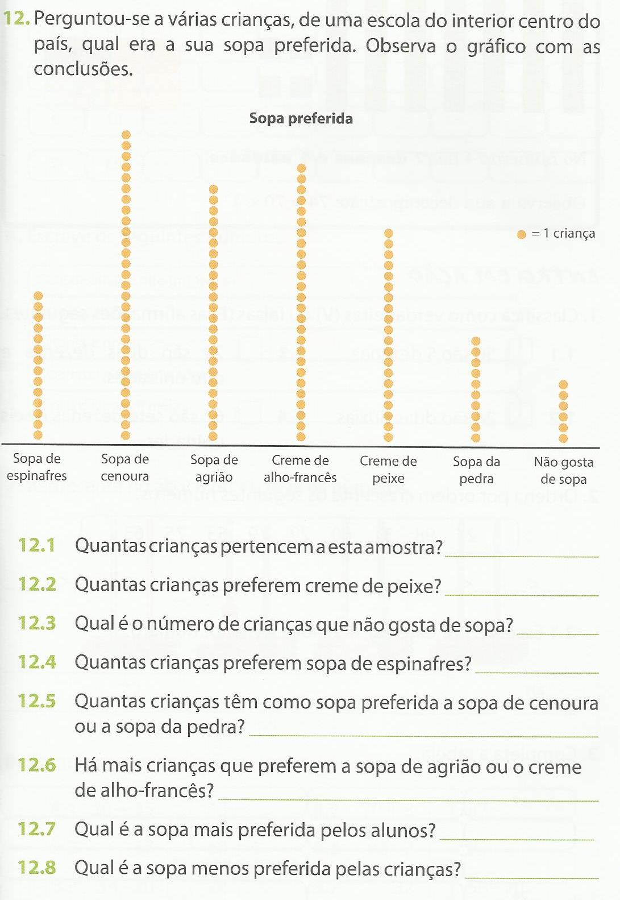

Nome:____________________________________________
Matemática
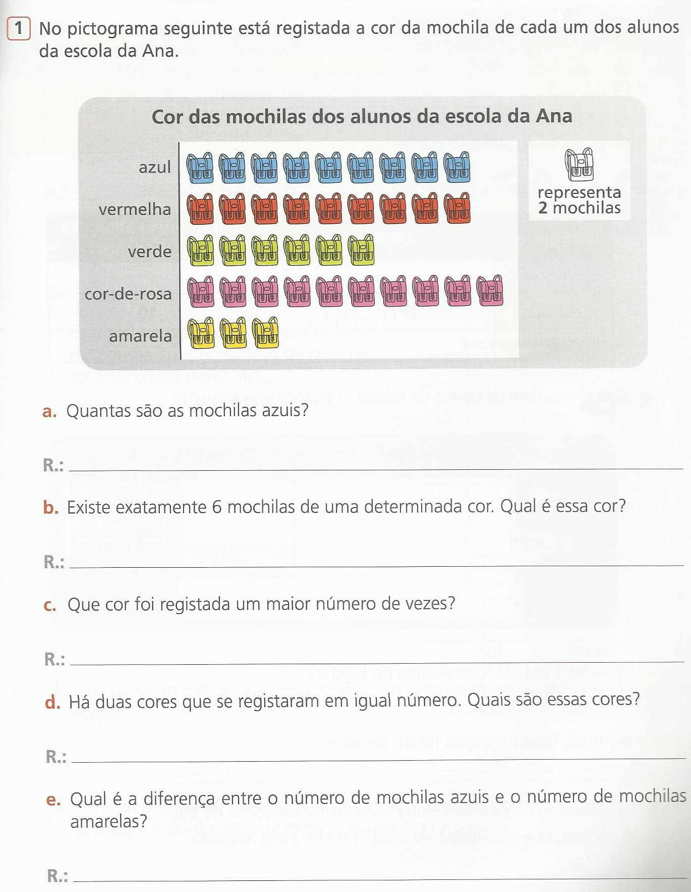

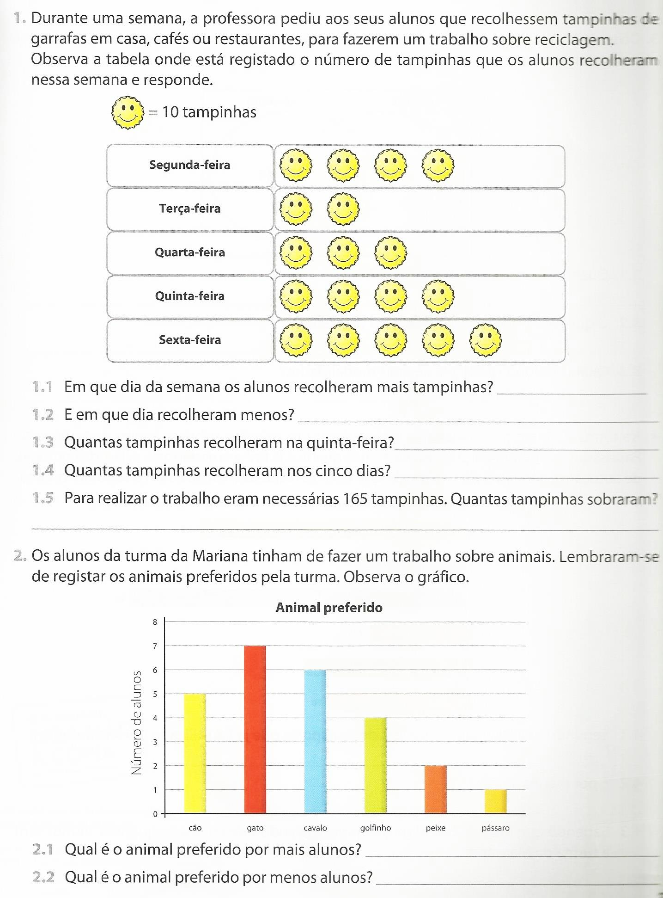

Nome:____________________________________________
Matemática
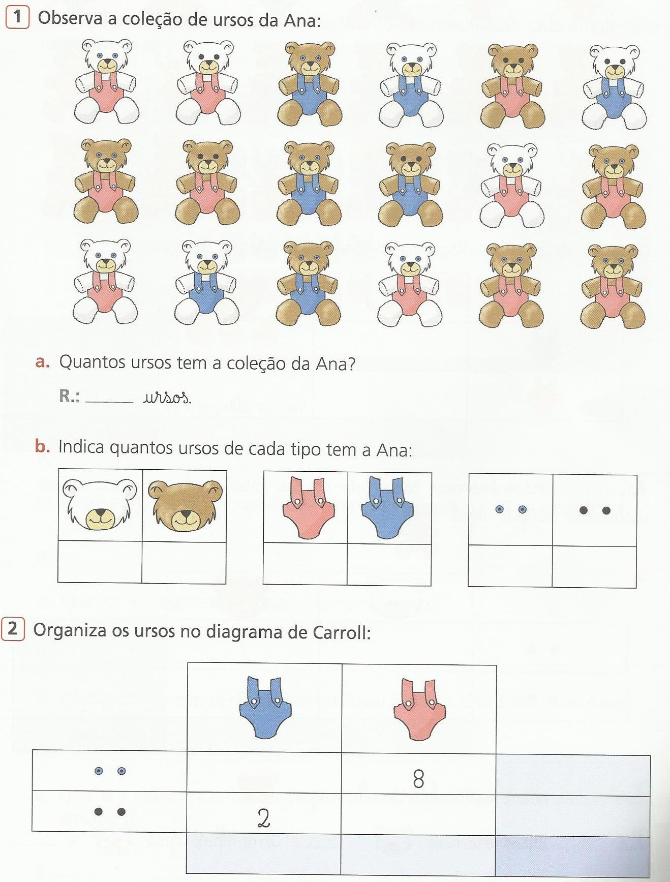

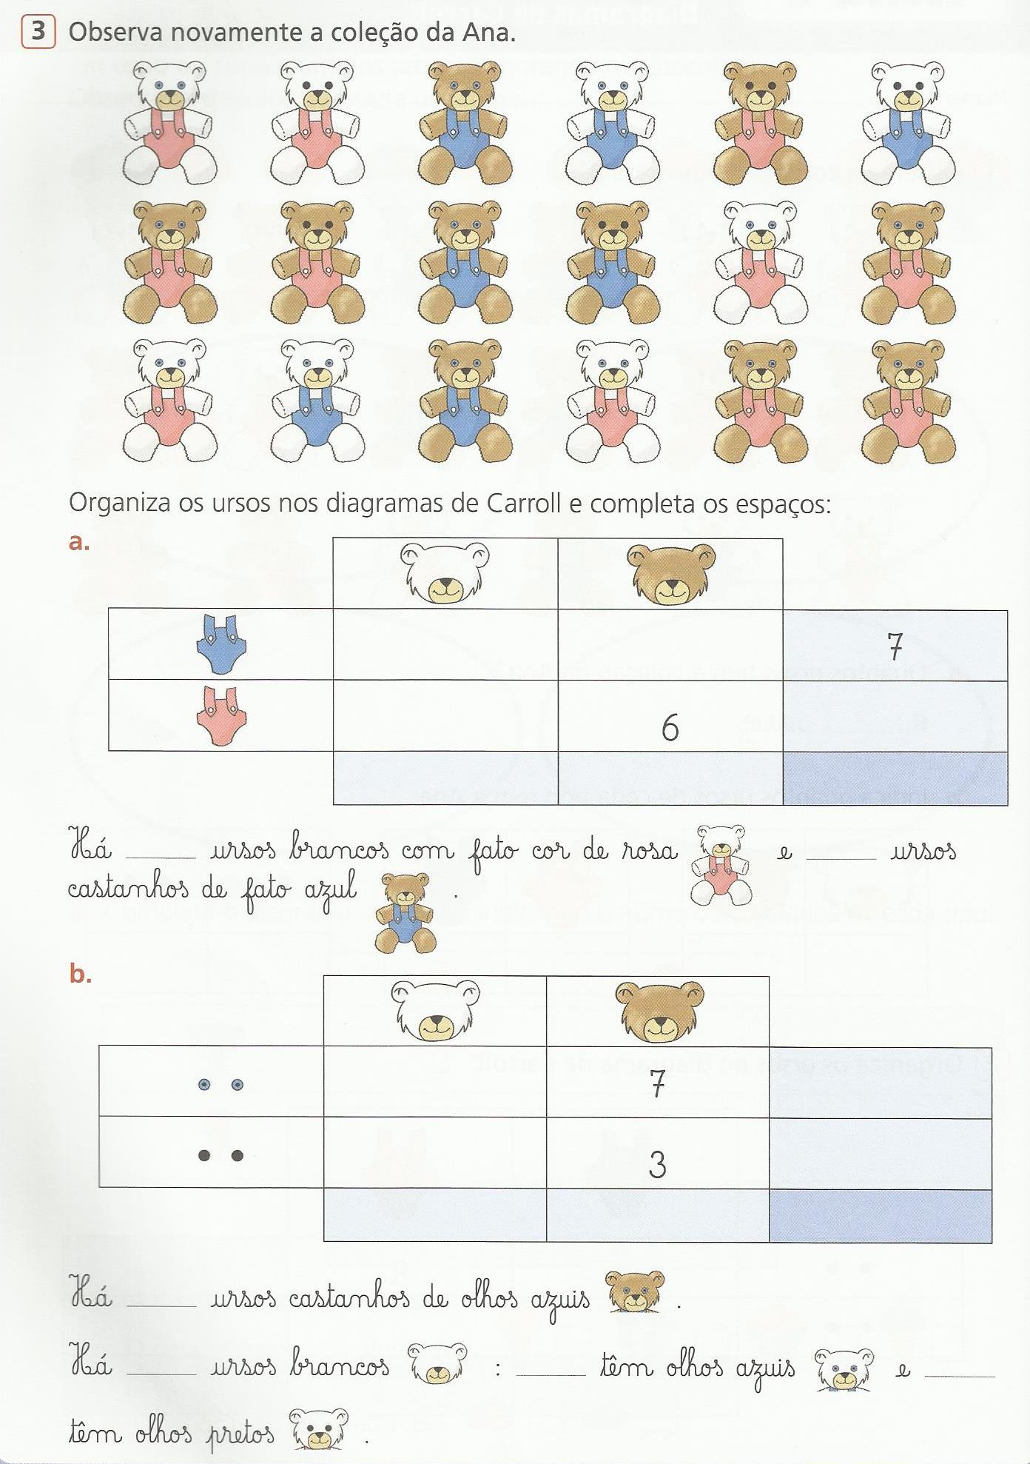

Nome:____________________________________________
Matemática
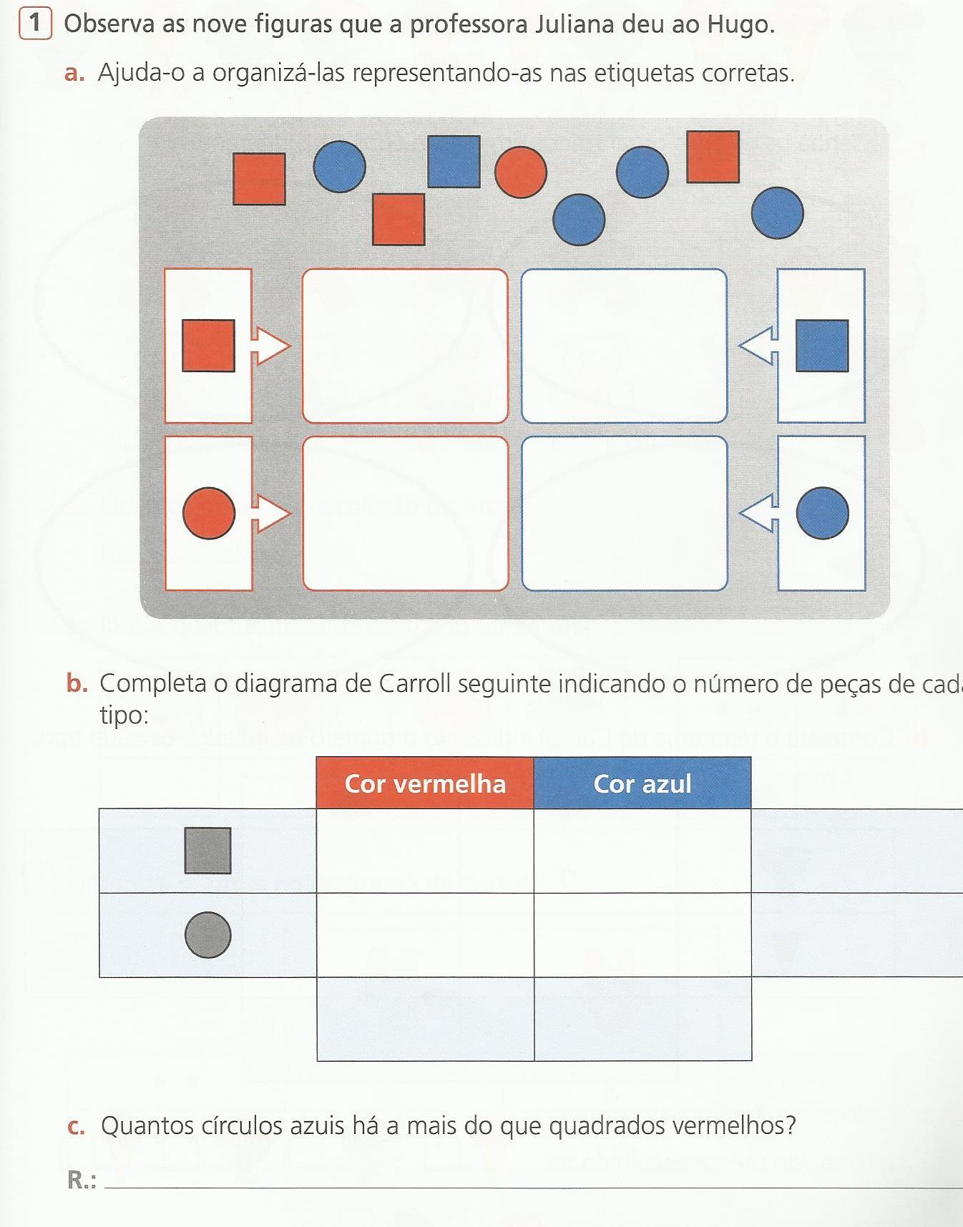

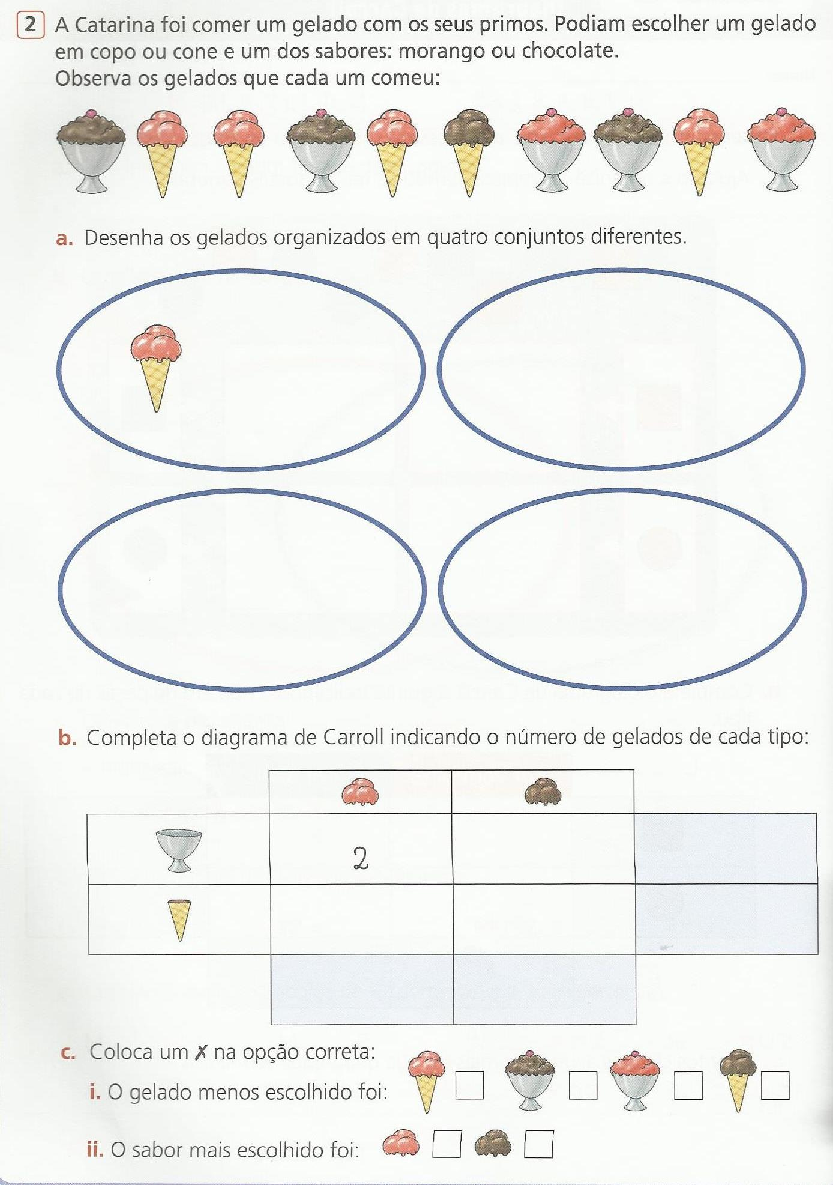

Nome:____________________________________________
Matemática
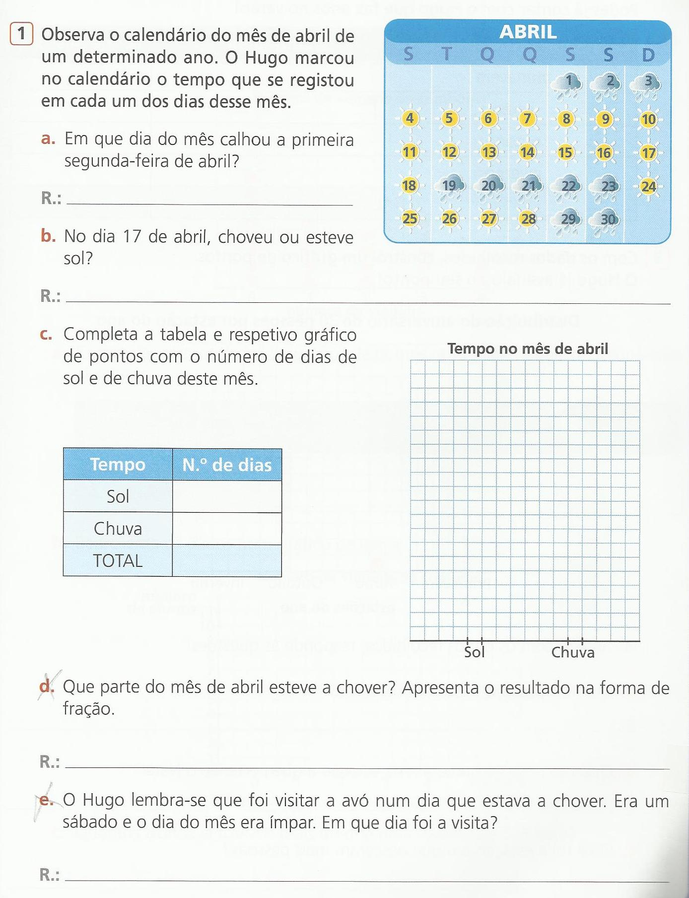

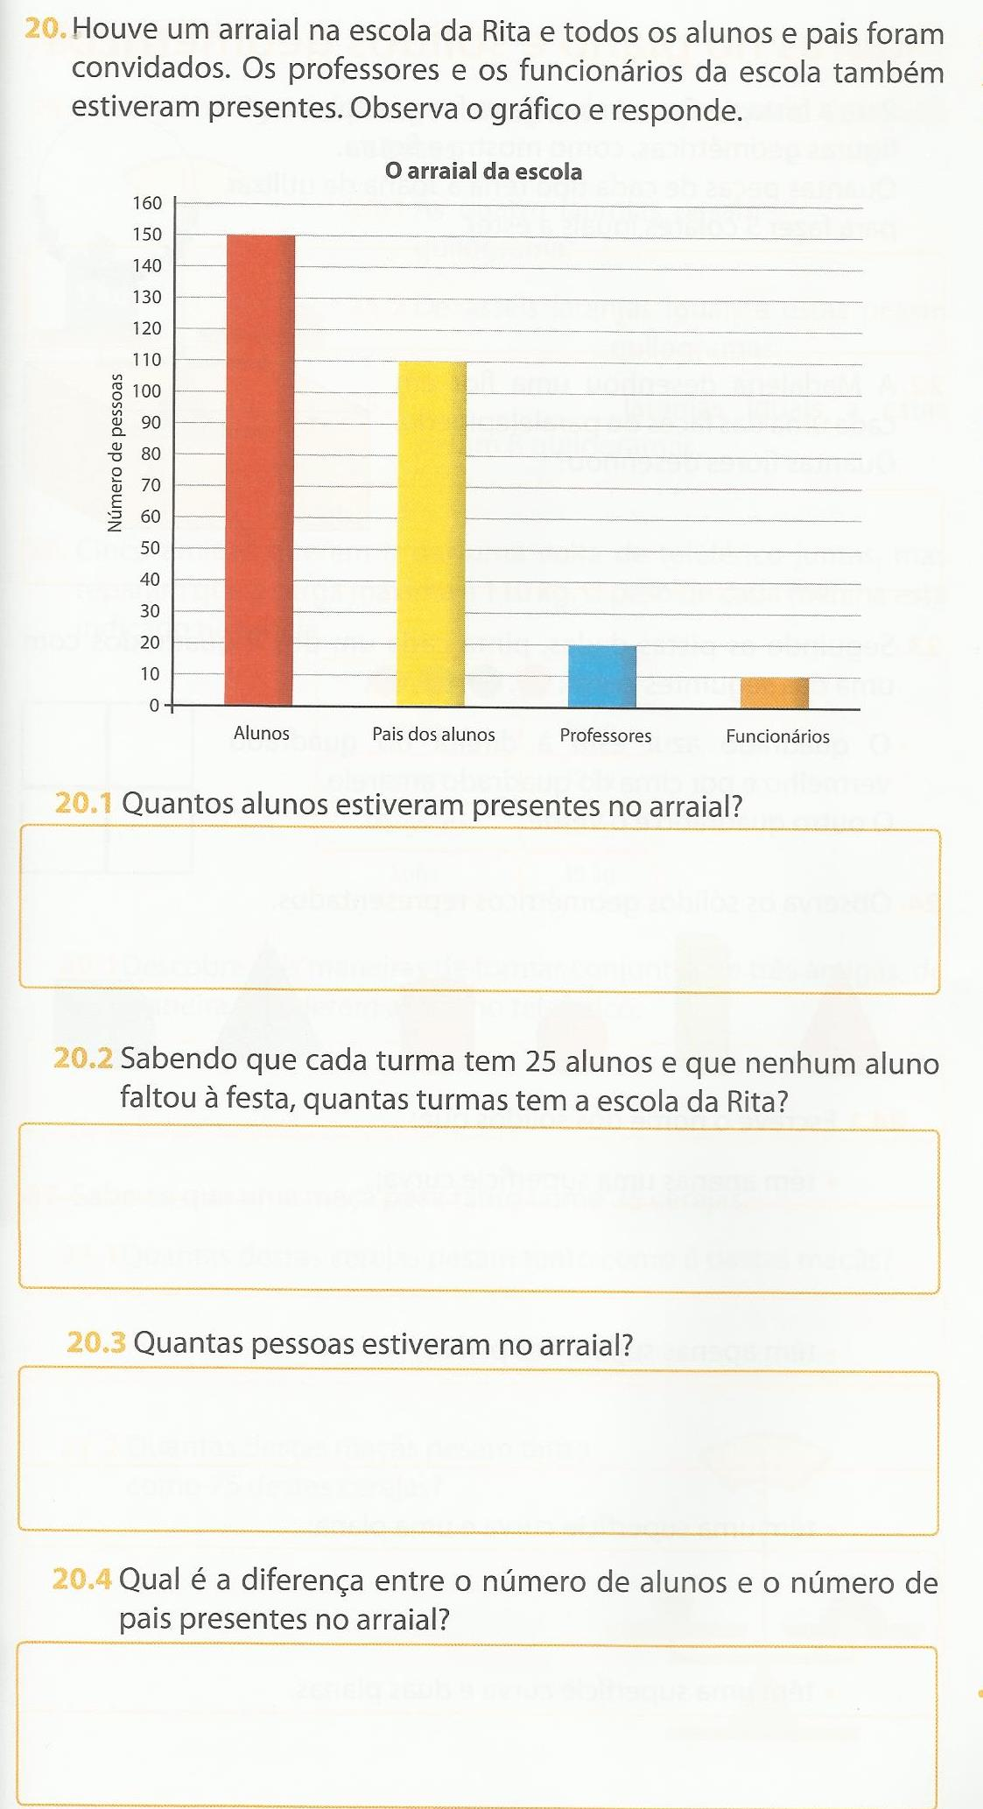

Nome:____________________________________________
Matemática
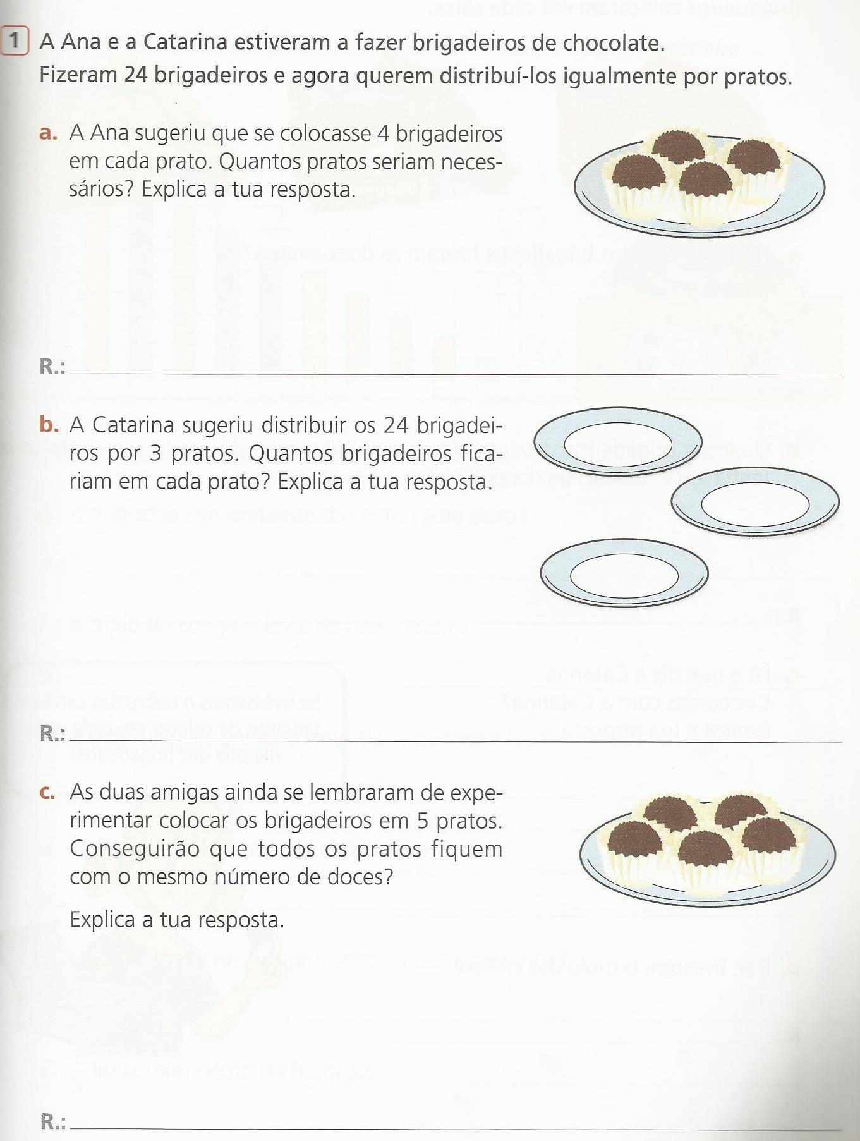

Nome:____________________________________________
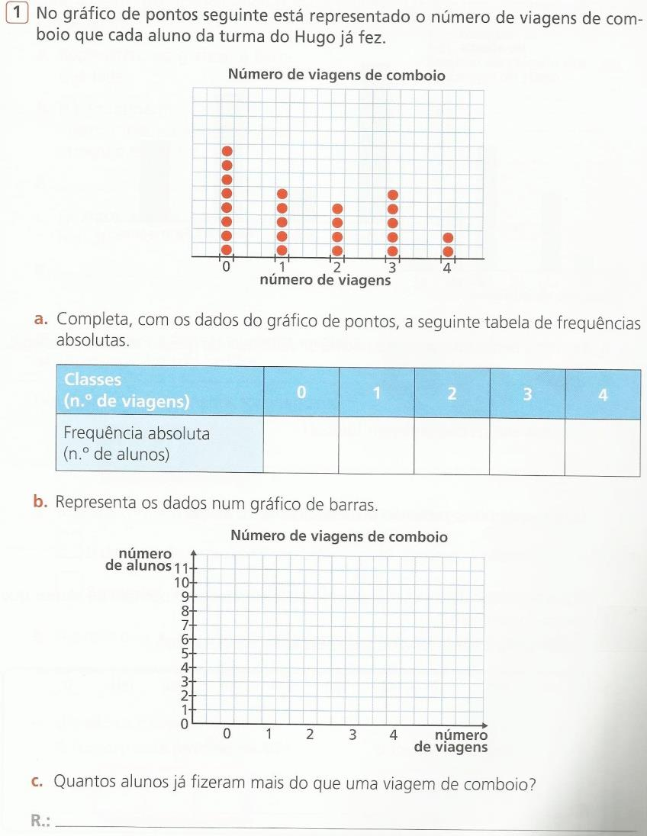
Matemática

- Observa o seguinte pictograma.
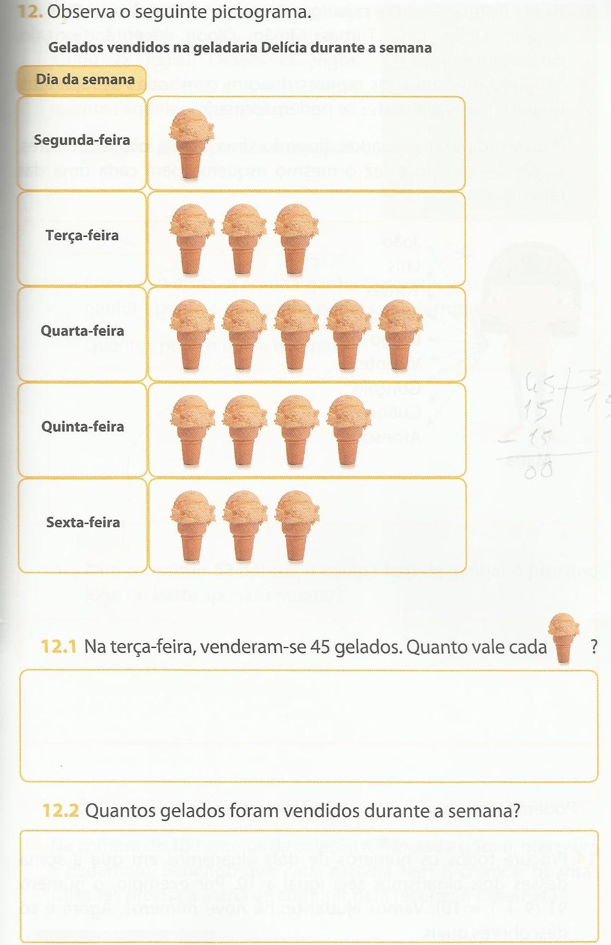

Nome:____________________________________________
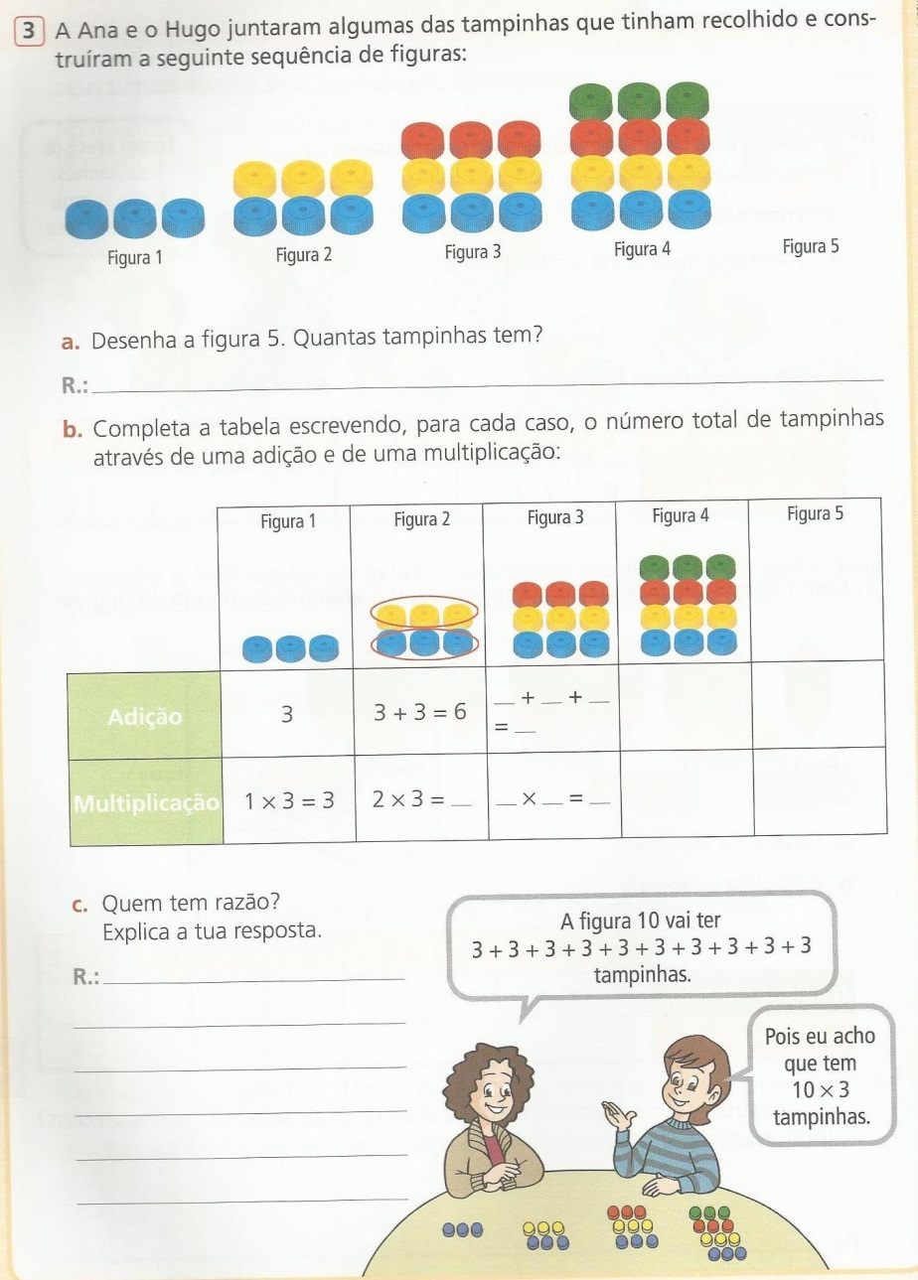
Matemática

